QUY TRÌNH SẢN XUẤT VÀ TIÊU CHUẨN NGHIỆM HÀNG BÚA ĐẬP THỊT
- QUY TRÌNH SẢN XUẤT
- Công đoạn ép nhựa thân búa
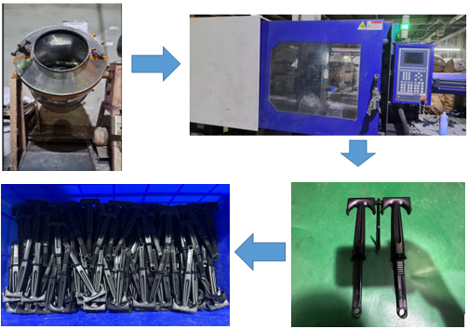
Quy trình gồm 4 bước:
Bước 1: Kiểm tra nguyên liệu khi nhập về và bỏ nguyên liệu vào máy trộn liệu rồi trộn cho đến mức tiêu chuẩn sau đó cho vào máy ép nhựa.
Bước 2: Kiểm tra khuôn rồi vận hành máy ép nhựa thân và điều chỉnh máy ở mức phù hợp.
Bước 3: Tách thân búa ra khỏi cuống thành từng cái riêng biệt sau đó kiểm tra từng thân búa loại bỏ những thân búa bị trầy, dư liệu, biến dạng, khuyết liệu.
Bước 4: Sắp thành từng lớp trong thùng nhựa và đến công đoạn tiếp theo.
- Công đoạn ép nhựa bọc tay cầm
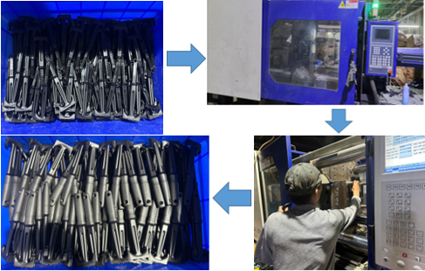
Quy trình gồm 4 bước:
Bước 1: Kiểm tra khuôn và cho thân búa vào khuôn để vận hành máy bọc tay cầm.
Bước 2: Vận hành máy bọc tay cầm và điều chỉnh máy ở mức phù hợp.
Bước 3: Lấy thân búa ra khỏi khuôn kiểm tra từng thân búa nếu thân búa bị trầy, dư liệu ở tay cầm, biến dạng, khuyết liệu sẽ bị loại bỏ.
Bước 4: Sắp xếp thân búa thành từng cái riêng biệt tránh bị trầy xước.
- Công đoạn lắp ráp búa
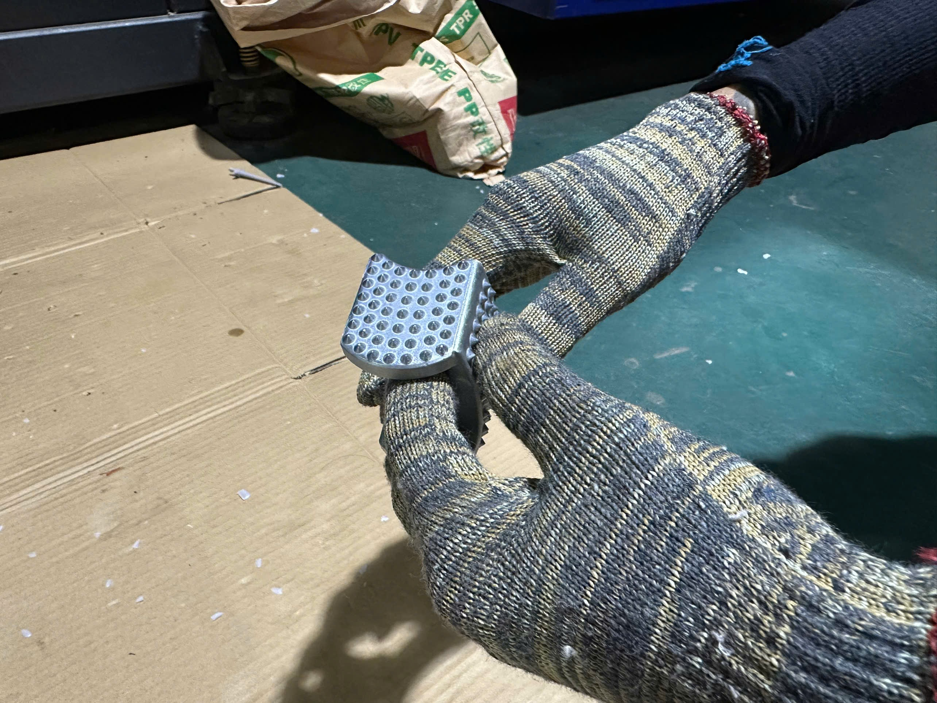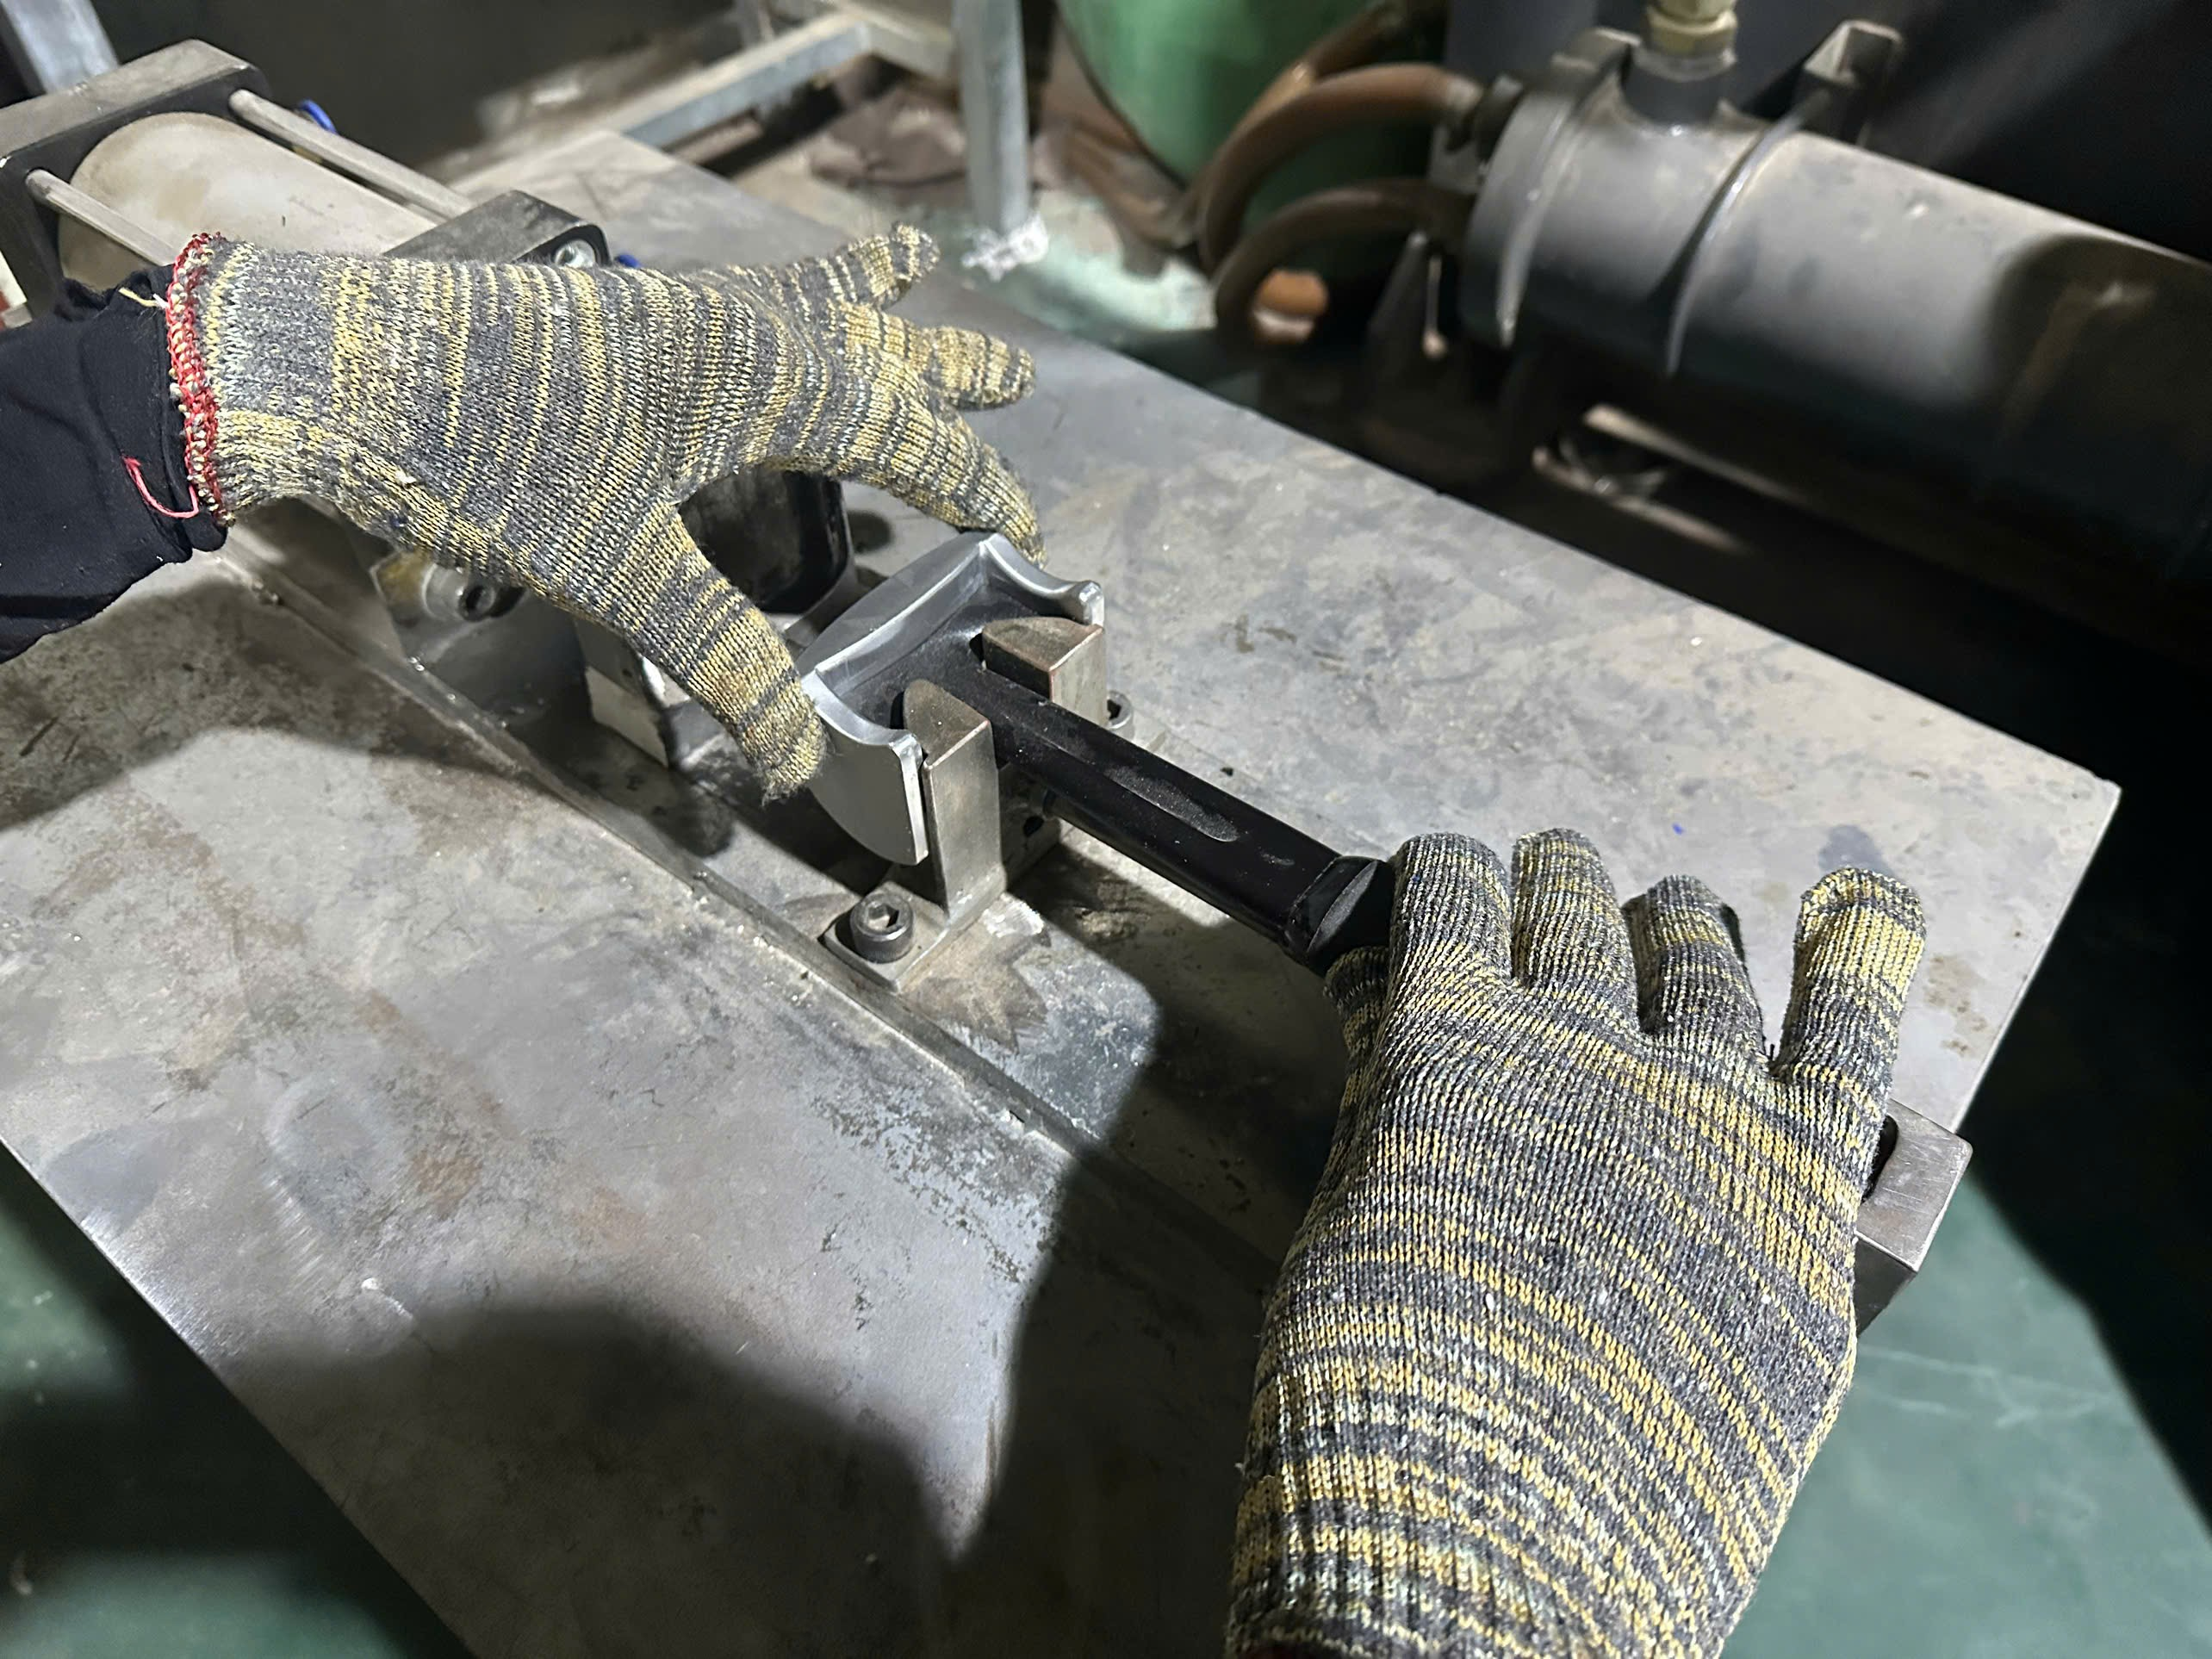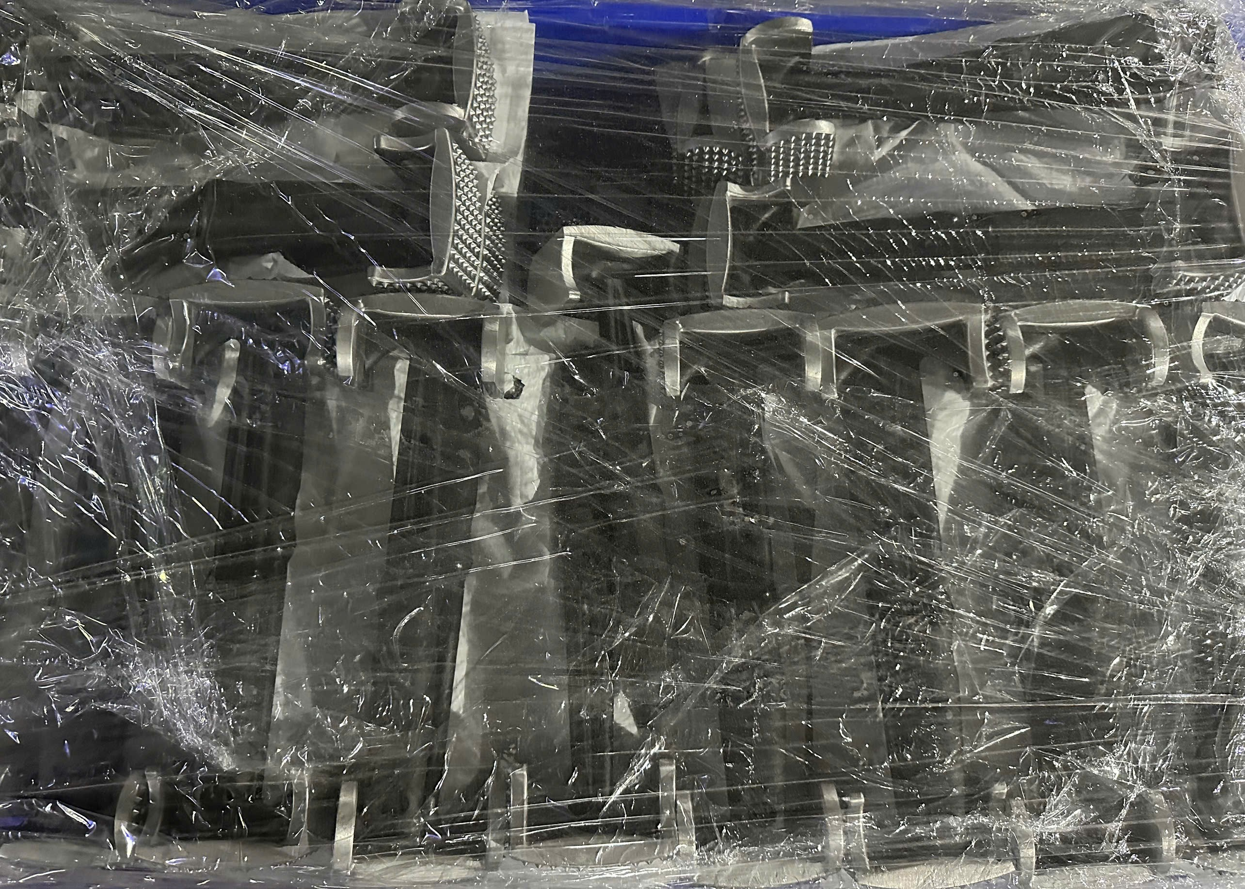
Quy trình gồm 3 bước:
Bước 1: Kiểm tra đầu búa khi mới nhận từ công ty gia công về, những đầu búa bị trầy, gai không nhọn, dính keo, khuyết liệu và dư liệu thì sẽ được loại bỏ.
Bước 2: Lắp ráp đầu búa và thân búa đã bọc tay cầm đóng lại với nhau đúng như chiều quy định.
Bước 3: Kiểm tra từng sản phẩm đã hoàn thiện nếu sản phẩm đạt thì sẽ xếp ngay ngắn vào thùng và quấn màng pe lại để chống bụi còn những sản phẩm chưa đạt trong quá trình lắp ráp sẽ được xử lý.
- Công đoạn đóng gói
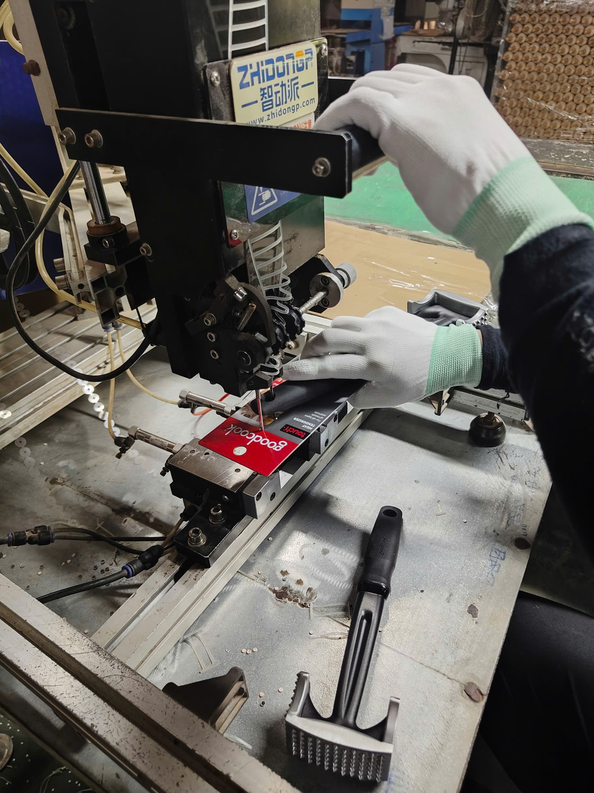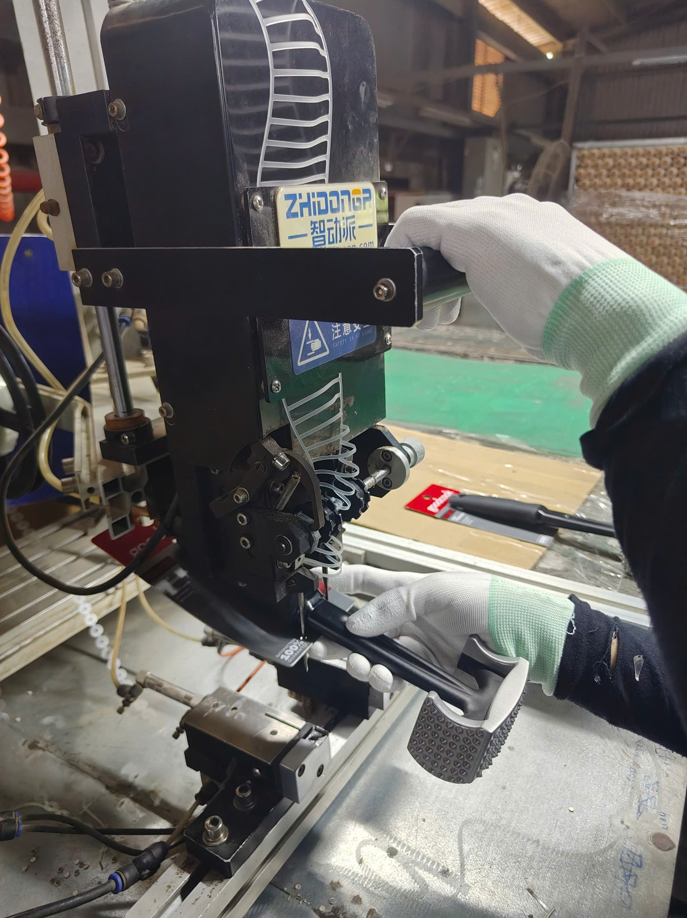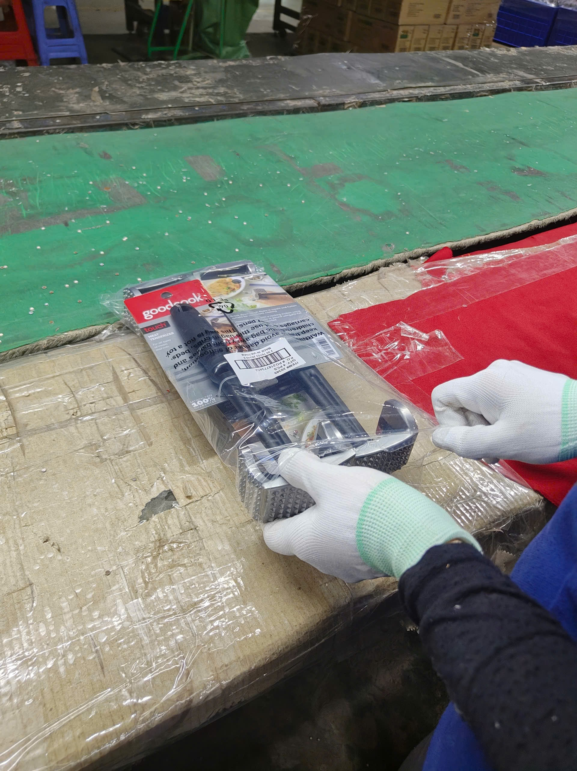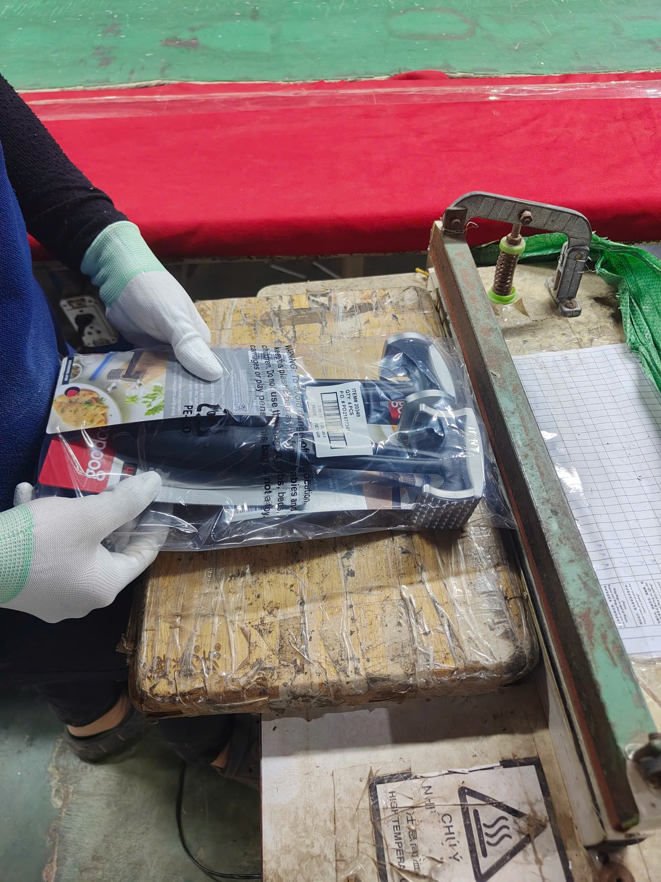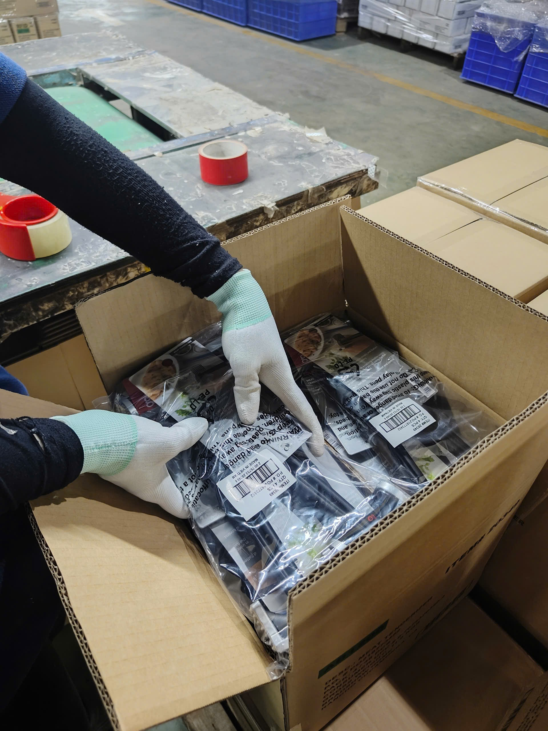
Quy trình gồm 5 bước:
Bước 1: Bắn dây lần 1 vào tem để cố định tay cầm sản phẩm.
Bước 2: Bắn dây lần 2 vào tem để cố định phần thân sản phẩm.
Bước 3: Cho 4 sản phẩm đã đầy đủ tem vào 1 túi để ngay ngắn.
Bước 4: Dán miệng túi để sản phẩm không rơi rớt.
Bước 5: Cho 12 túi đã dán miệng xong vào thùng chia đều mỗi bên 6 túi và ngăn cách bằng tấm lót để chống va đập sản phẩm.
- TIÊU CHUẨN NGHIỆM HÀNG
1. Những lỗi bán thành phẩm
Kiểm tra ngoại quan
Lỗi trầy xước | Lỗi trầy xước | Lỗi trầy xước
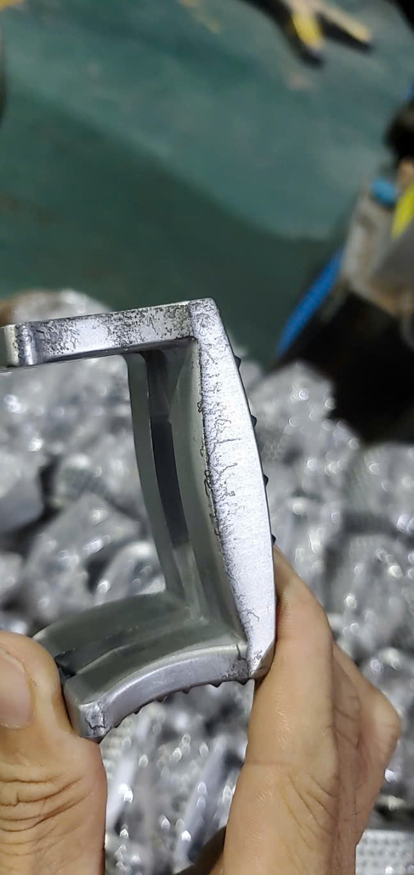 | 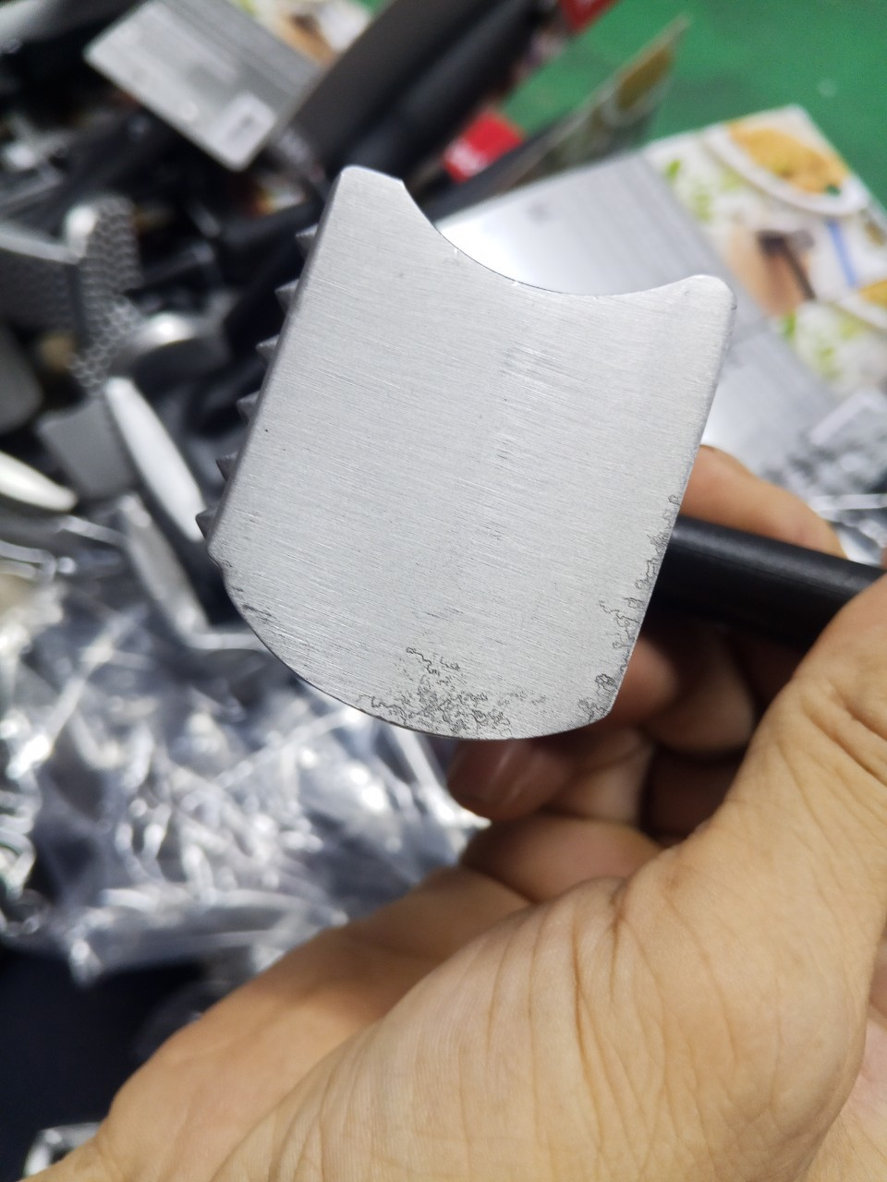 | 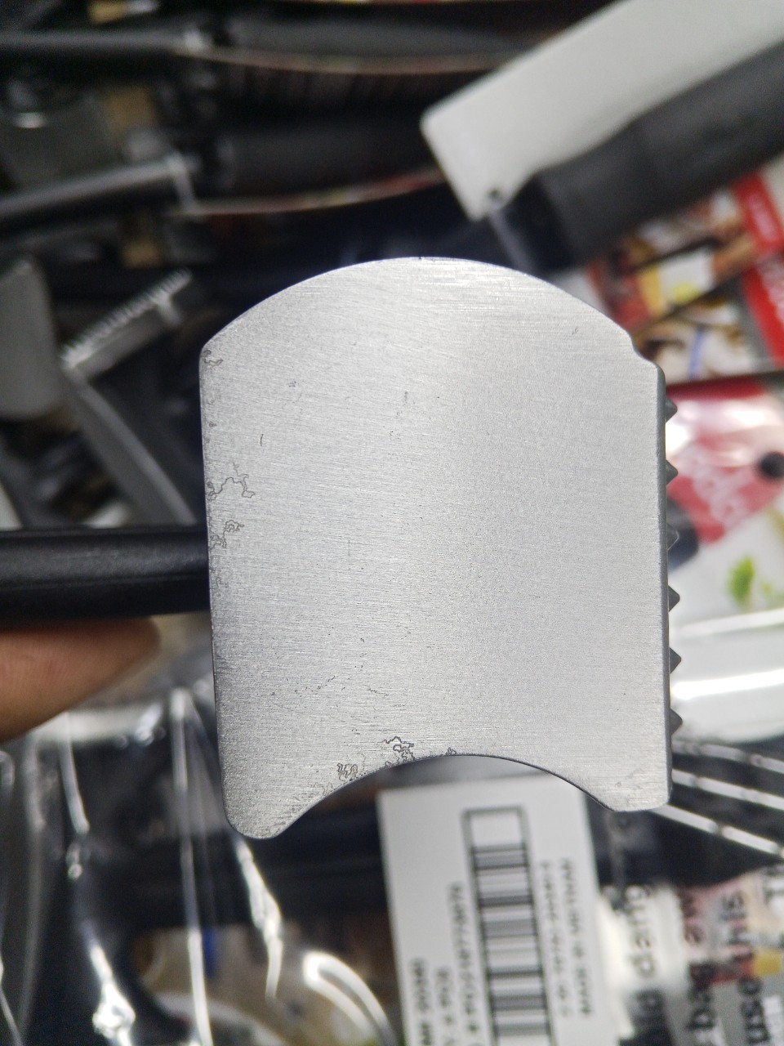
Lỗi biến dạng | Lỗi dư liệu | Lỗi cấn móp
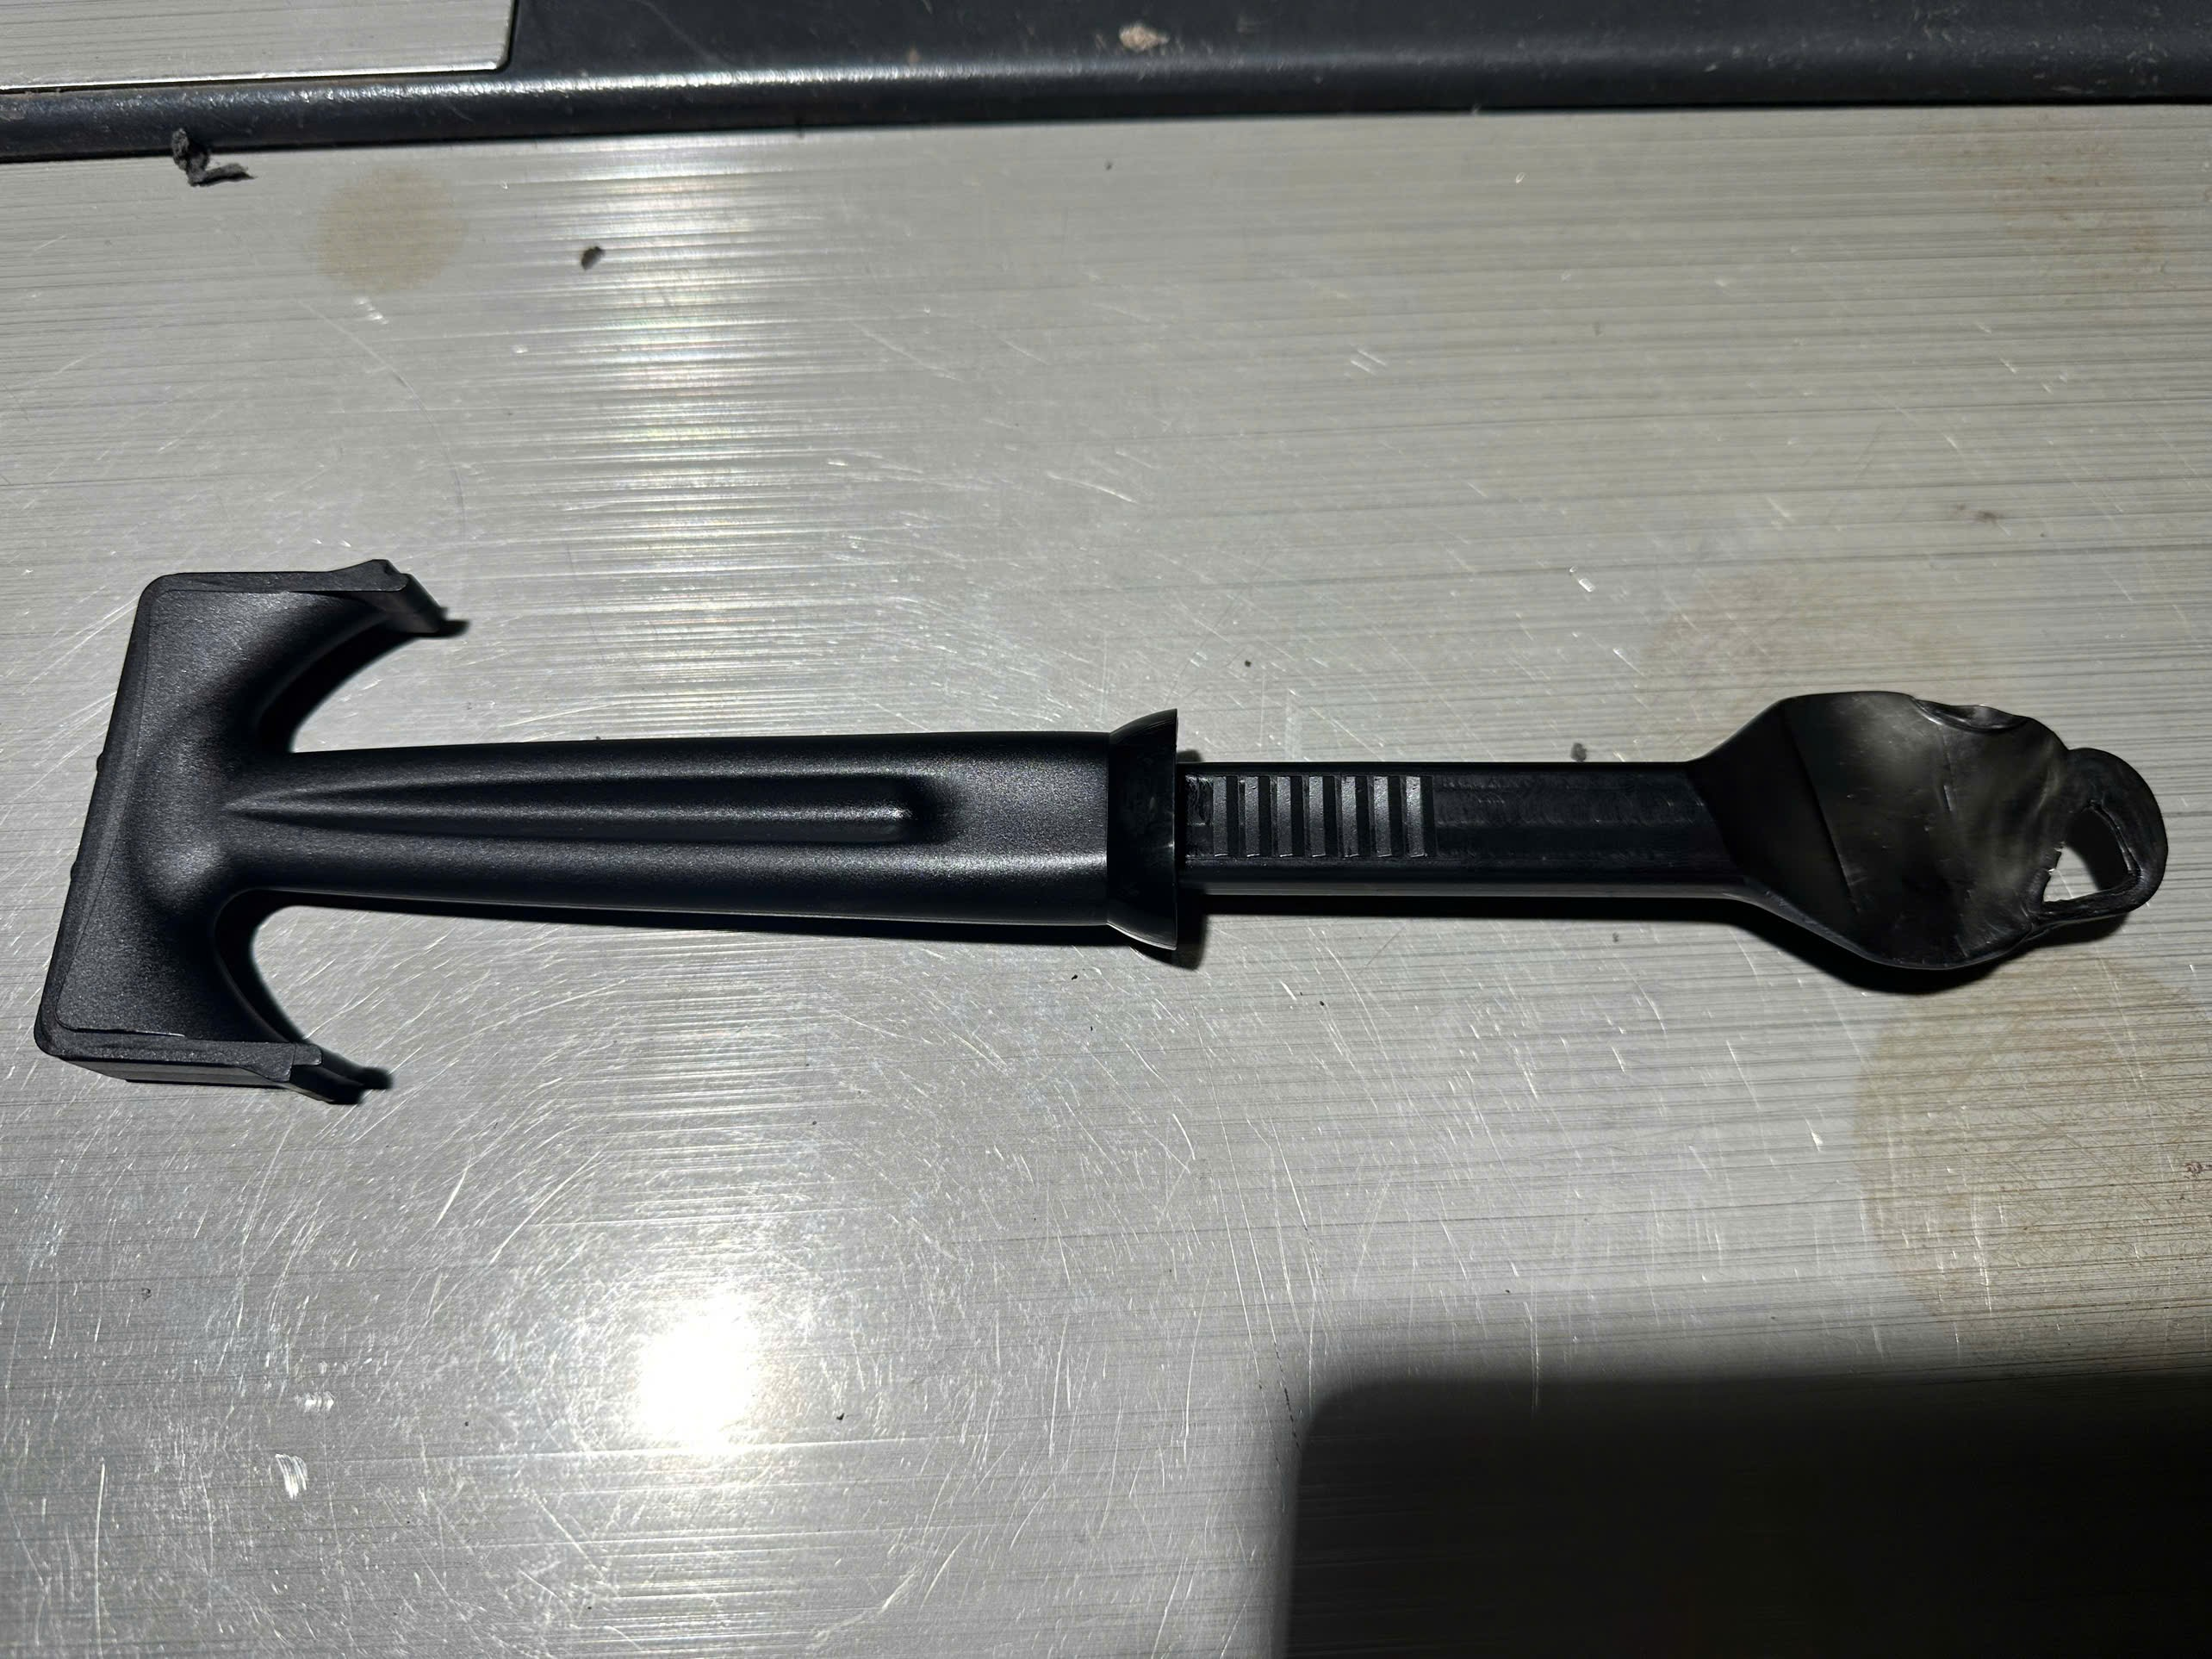 | 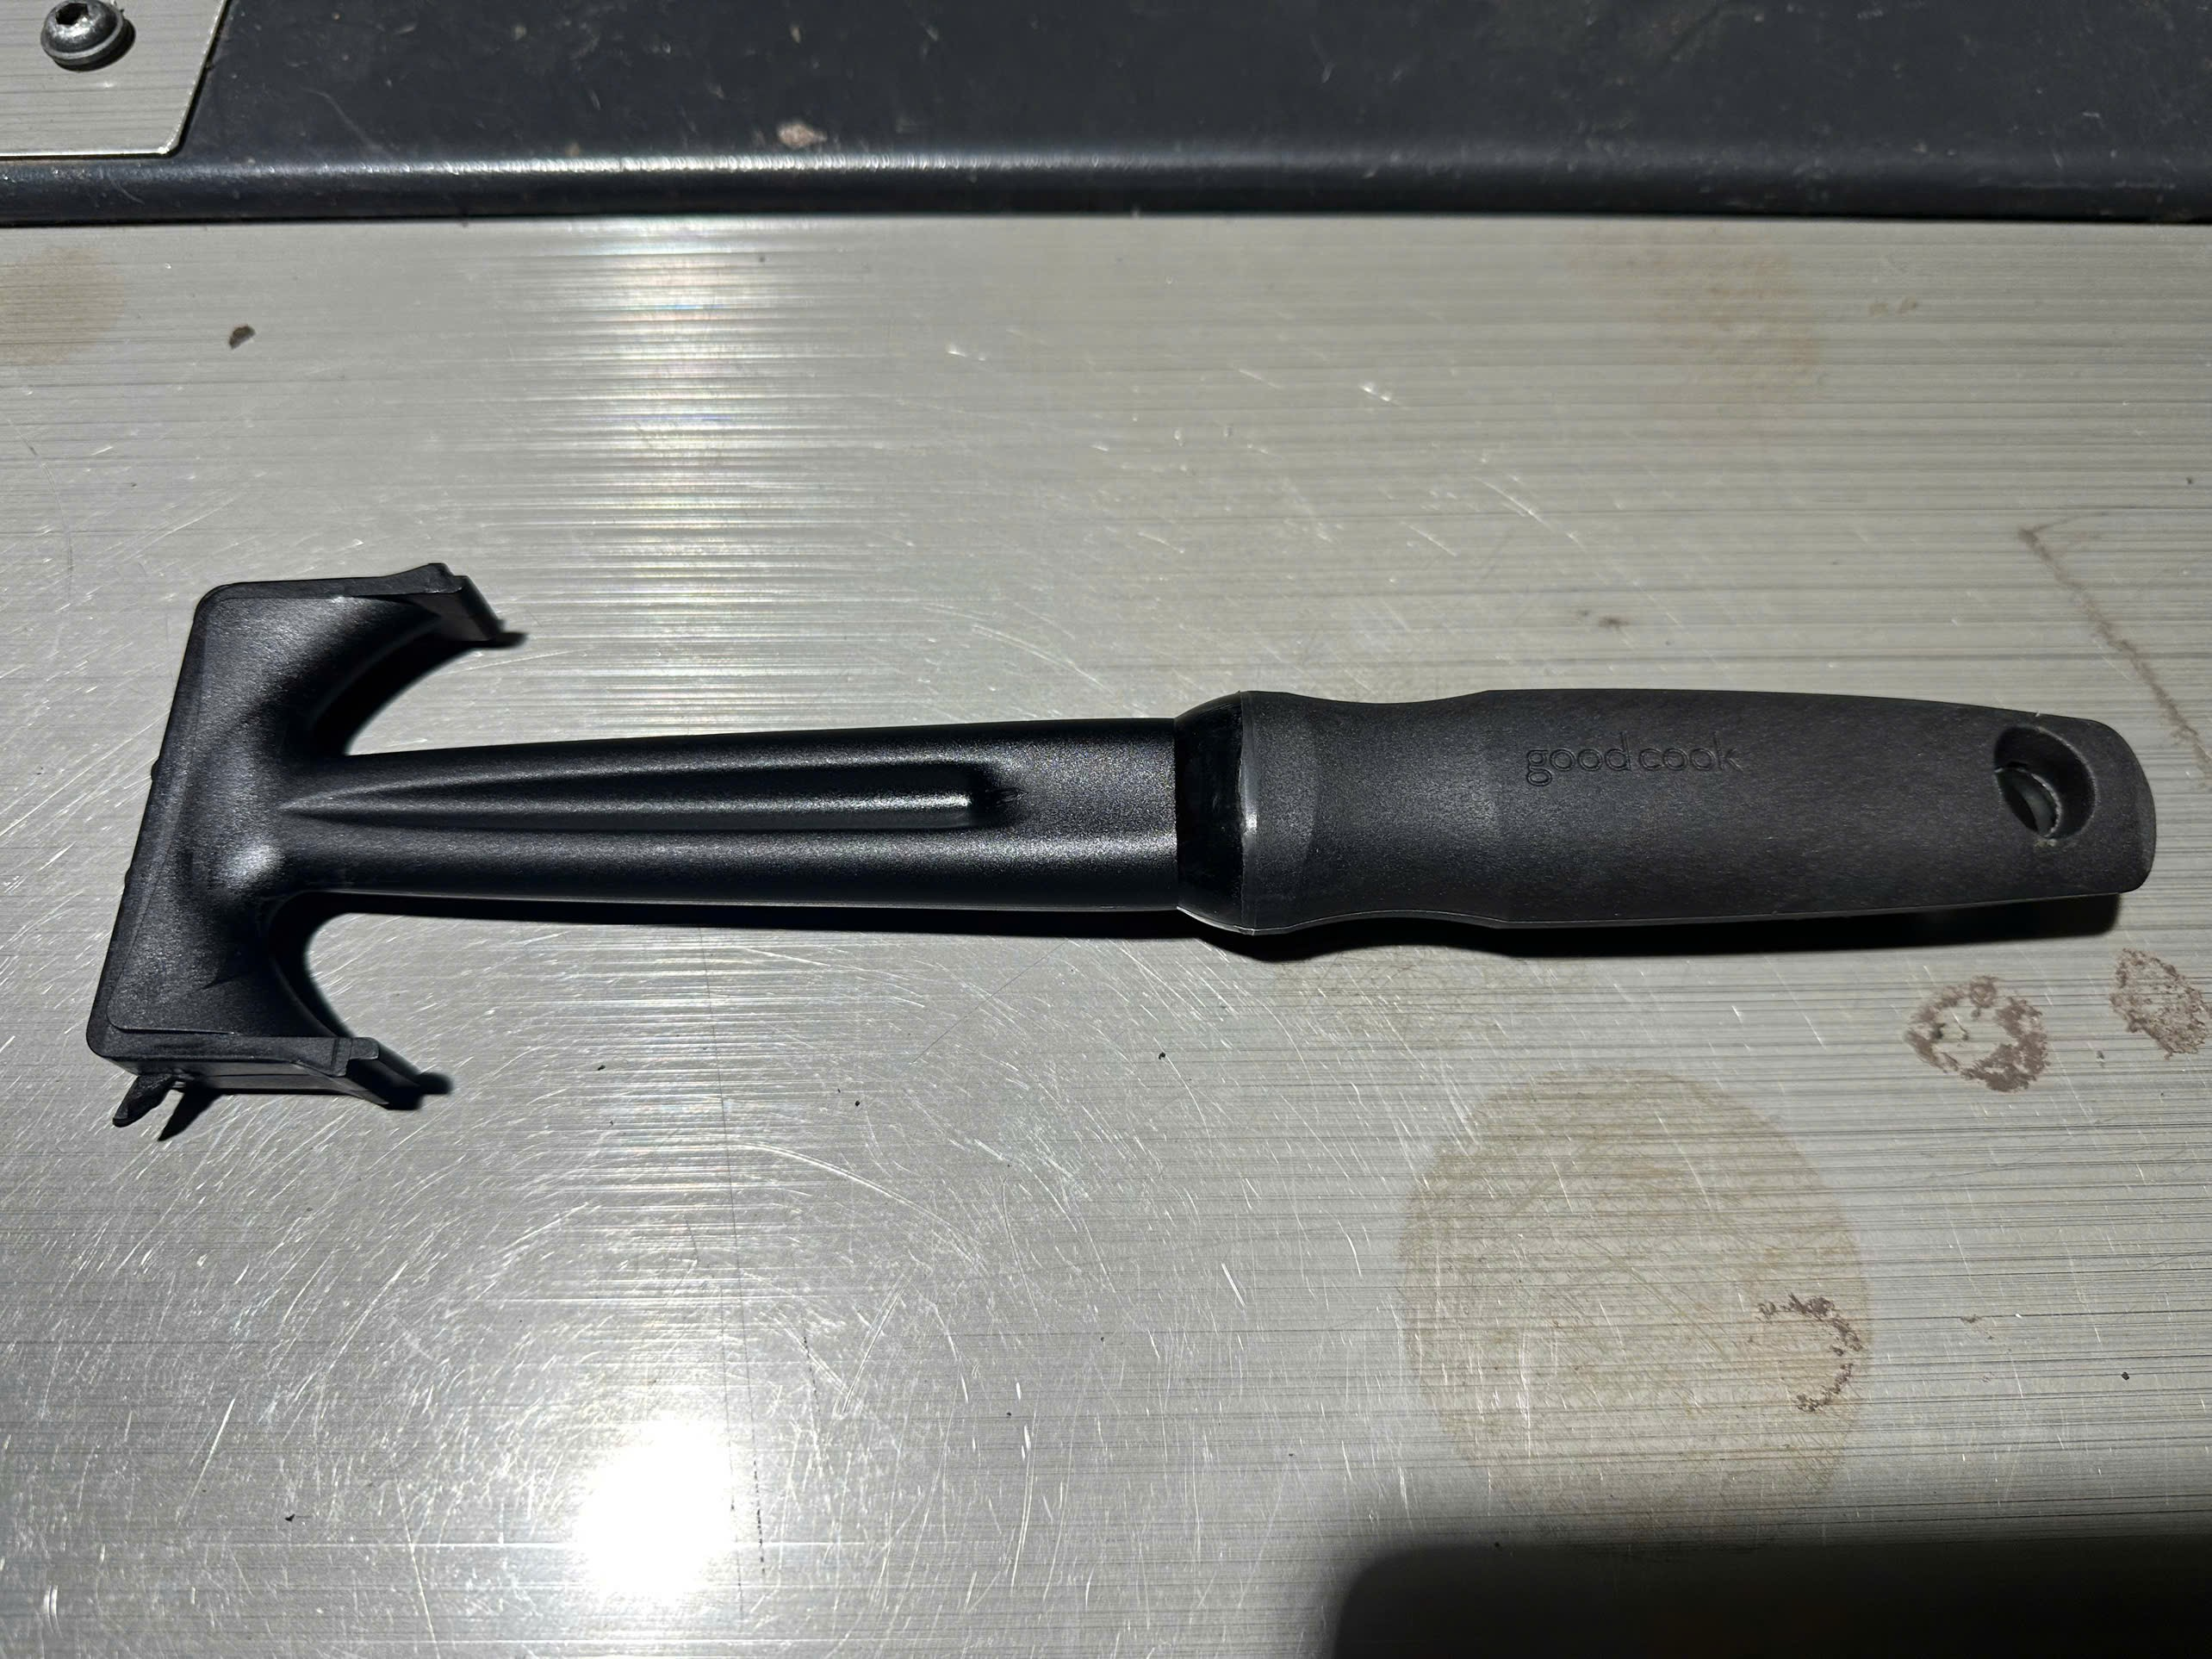 | 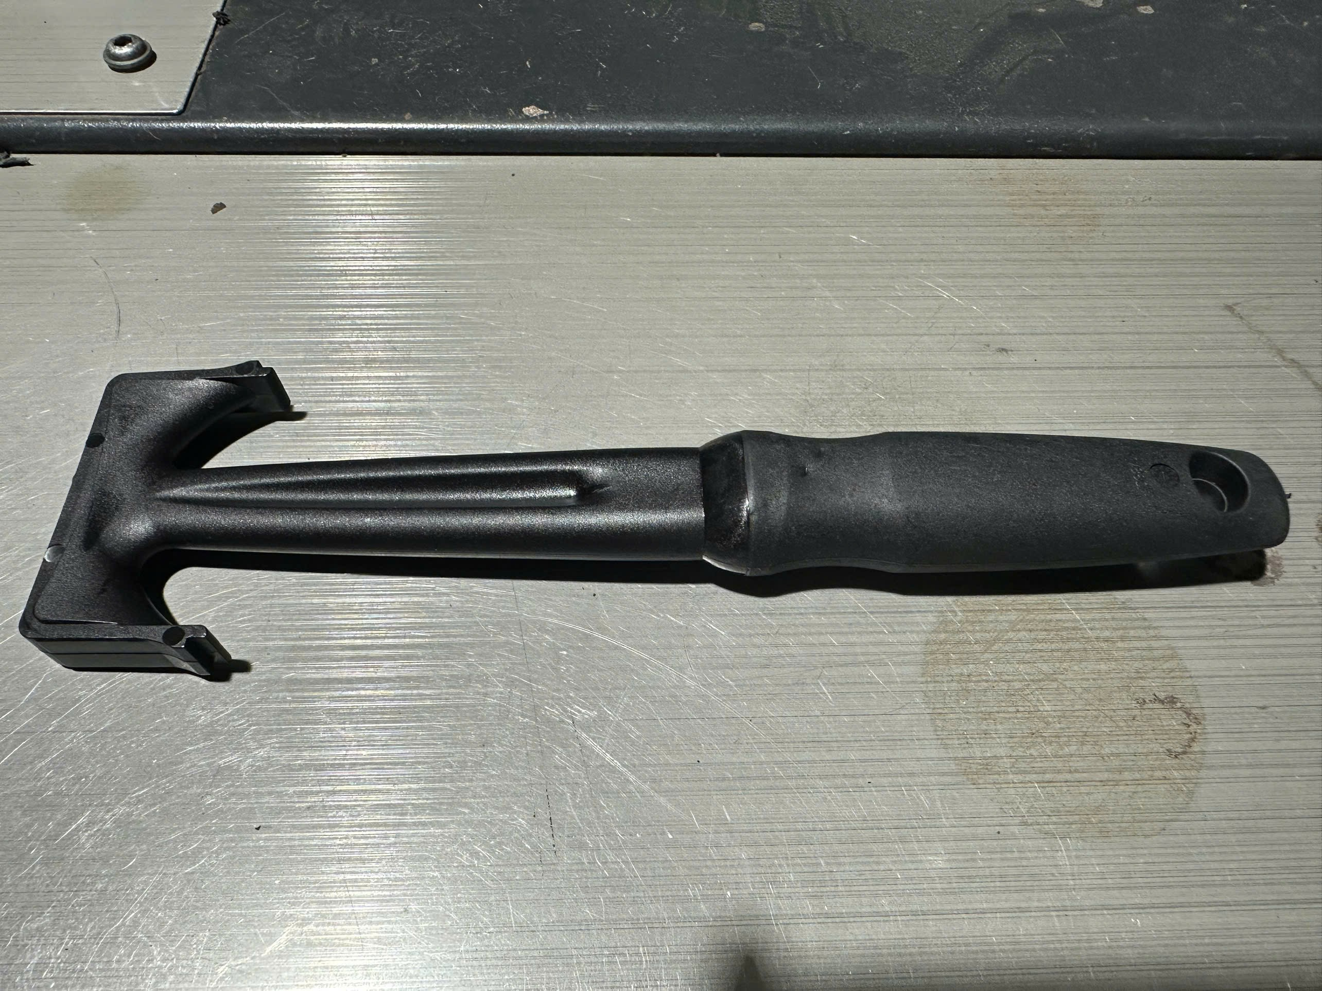
- Những lỗi thành phẩm
Kiểm tra ngoại quan
Lỗi trầy xước | Lỗi trầy xước | Lỗi trầy xước
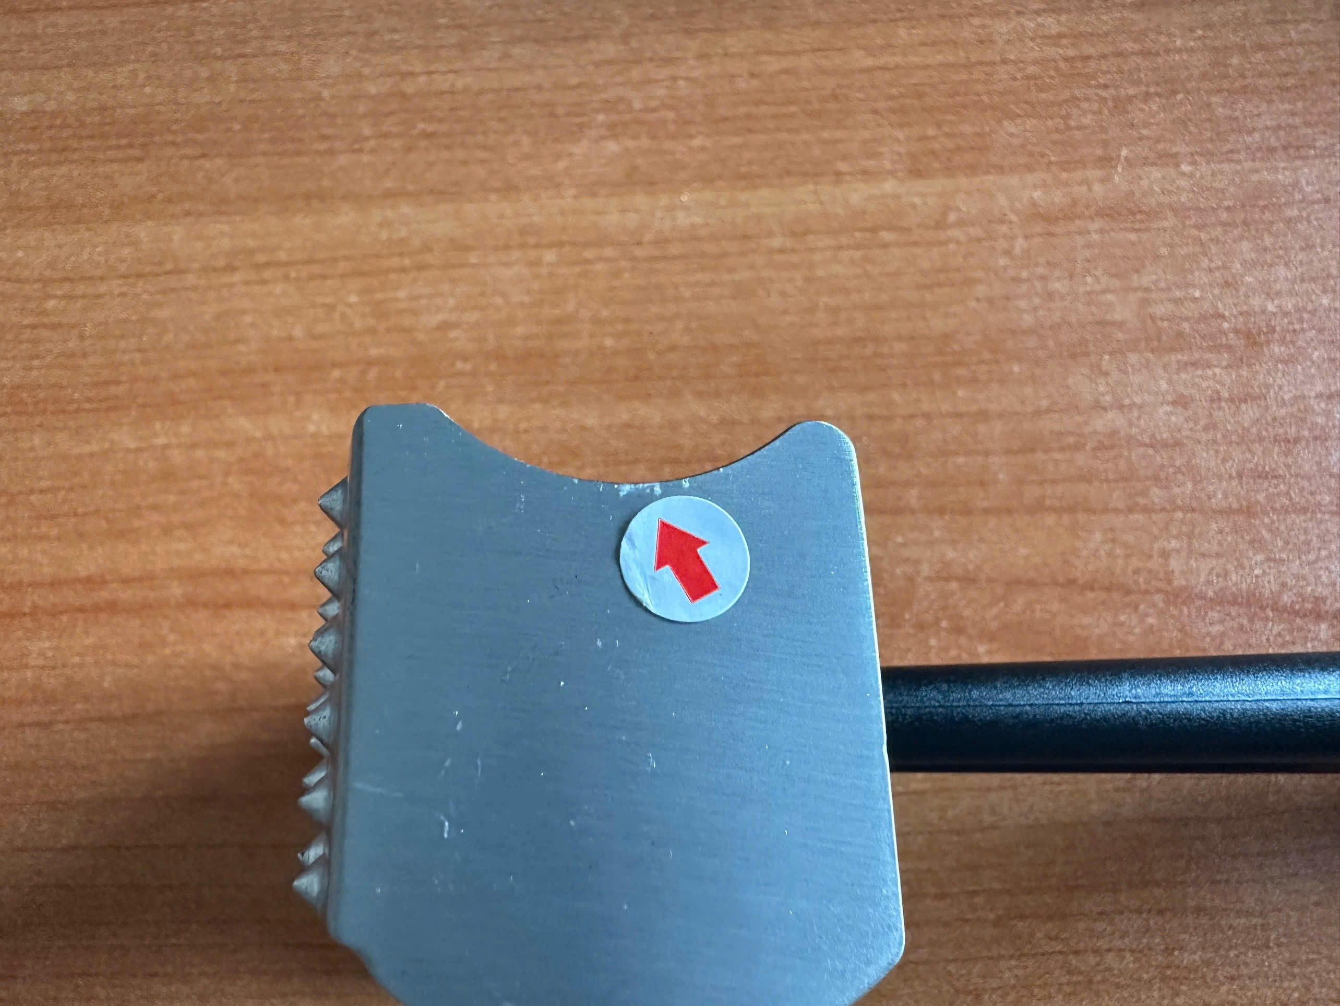 | 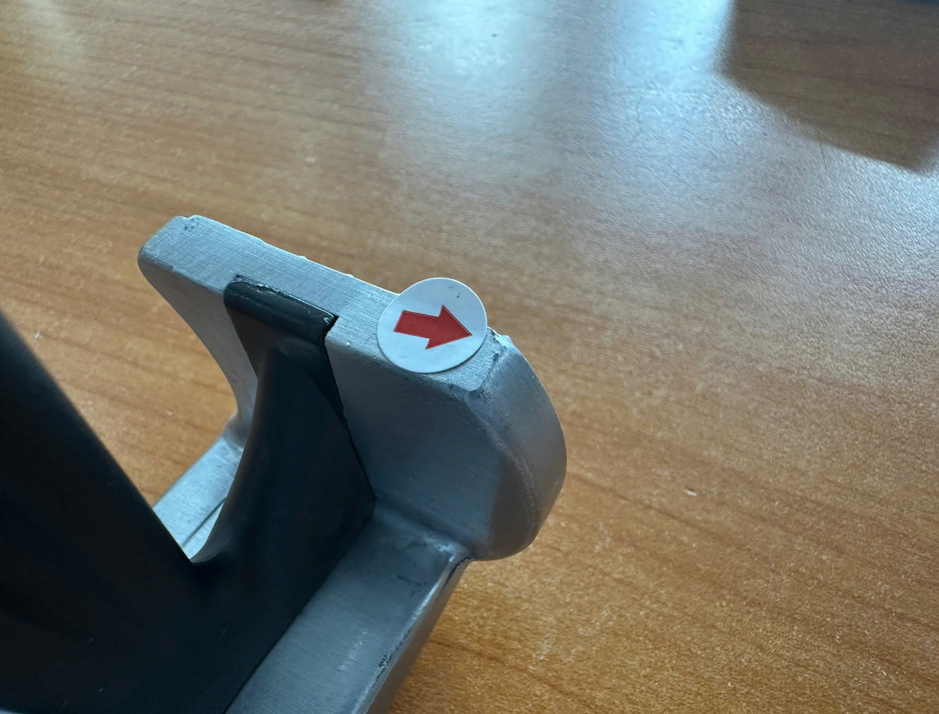 | 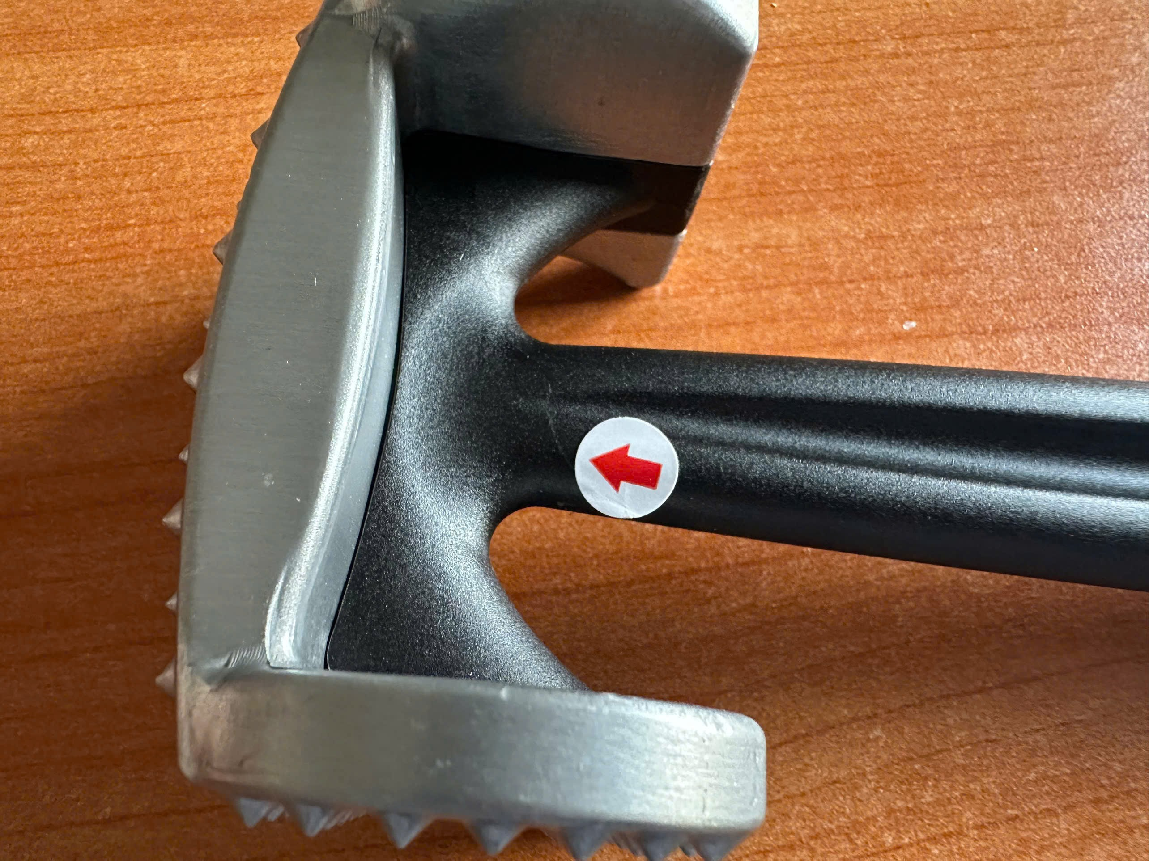
Lỗi cấn móp | Lỗi dư liệu | Lỗi dính keo
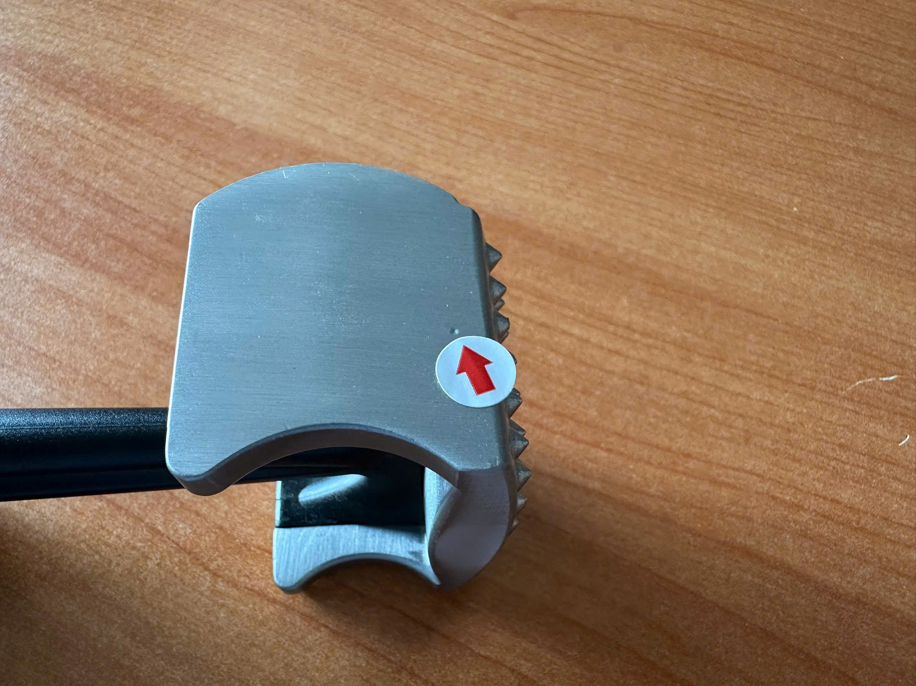 | 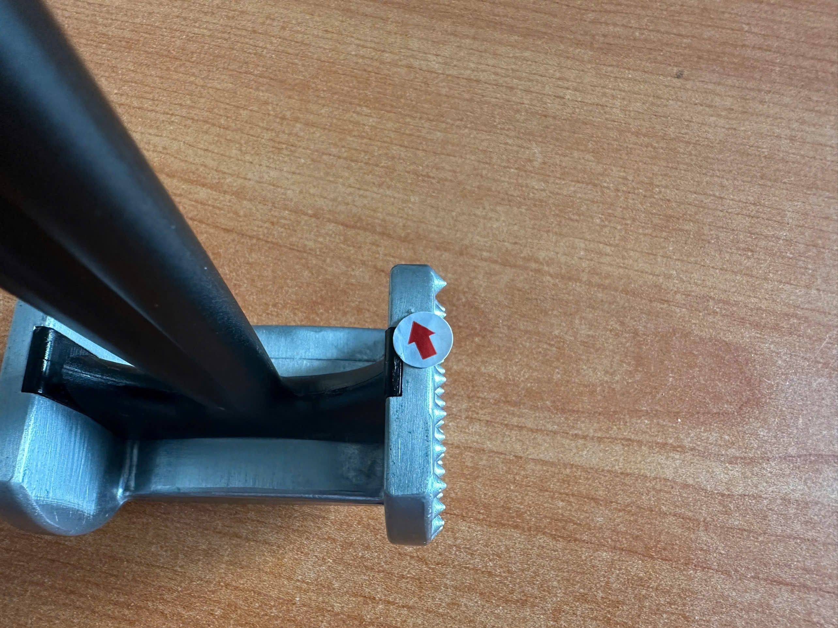 | 